**Unity3D引用dll教程**

Posted on 2013年02月25日 by U3d / [Unity3D 软件操作](http://www.unitymanual.com/category/manual/unity3d-%e8%bd%af%e4%bb%b6%e6%93%8d%e4%bd%9c) /被围观 896 次

[**Unity3D**](http://www.unitymanual.com/)引用dll教程：首先打开vs新建一个项目：建立的项目是c#的类库文件。位置任意。

[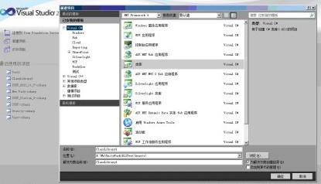](http://www.unitymanual.com/wp-content/uploads/2013/02/18.jpg)

Unity3D引用dll教程

项目创建好之后就要添加引用，找到[**Unity3D**](http://www.unitymanual.com/category/manual)的安装目录依次打开目录Unity\Editor\Data\Managed，找到UnityEngine.dll然后复制到任意位置（最好是当前vs项目下）。

[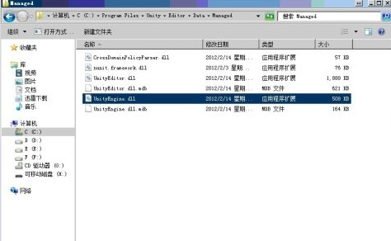](http://www.unitymanual.com/wp-content/uploads/2013/02/26.jpg)

Unity3D引用dll教程

复制到此：

[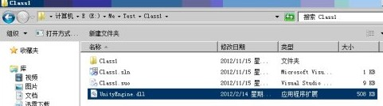](http://www.unitymanual.com/wp-content/uploads/2013/02/36.jpg)

Unity3D引用dll教程

然后就可以再vs中添加引用，打开解决方案资源管理器。

[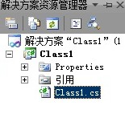](http://www.unitymanual.com/wp-content/uploads/2013/02/46.jpg)

Unity3D引用dll教程

鼠标右键点击引用。

[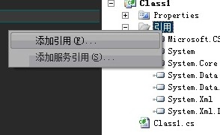](http://www.unitymanual.com/wp-content/uploads/2013/02/54.jpg)

Unity3D引用dll教程

选择添加引用。

[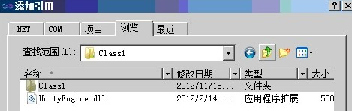](http://www.unitymanual.com/wp-content/uploads/2013/02/63.jpg)

Unity3D引用dll教程

然后再浏览里找到刚才复制的dll然后选择后按确定，这样unity的类库就被引用了。

之后的class中添加引用using unityEngine，且class要继承于MonoBehaviour 注意unity的c#类不支持命名空间，所以不要用namespace。

[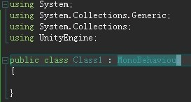](http://www.unitymanual.com/wp-content/uploads/2013/02/72.jpg)

Unity3D引用dll教程

之后就可以写自己的方法了。写完之后选择vs的生成菜单，选择生成解决方案。

[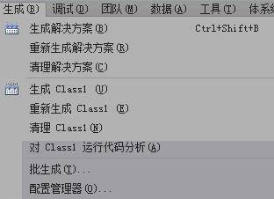](http://www.unitymanual.com/wp-content/uploads/2013/02/82.jpg)

Unity3D引用dll教程

在没有错误提示后，就可以打开到当前vs的工程目录的\bin\Debug，在当前文件夹下面会有一个以当前工程文件名命名的dll。

[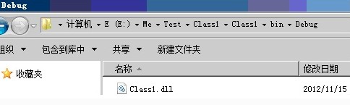](http://www.unitymanual.com/wp-content/uploads/2013/02/91.jpg)

Unity3D引用dll教程

把这个dll拖入unity的项目中，在把类拖入到需要的物体上就ok了。